Estudio de la
La materia
Descripción del átomo

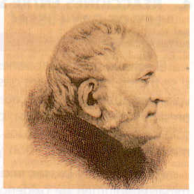

Materia continua:
Átomos macizos


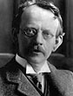
Esfera uniforme positiva donde están distribuidos los electrones
Espectros de emisión y de absorción de un elemento



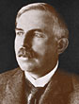
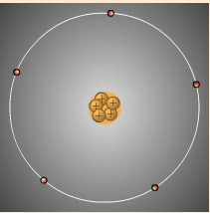
Estructura casi vacía con un núcleo positivo y diminuto, donde se concentra la masa, rodeado de una enorme corteza donde se encuentran los electrones en sus órbitas.

Modelos
atómicos
Espectros electromagnéticos
Idea de Plank:

La E es discontinua

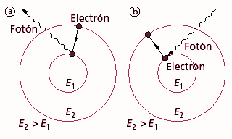

Los electrones solo se encuentran en ciertas órbitas, no en cualquiera, llamadas estacionarias.

Salto a una órbita o regreso a la estacionaria, supone toma o cesión de E concreta, en forma de luz. Esto se observa en los espectros.

